«Сказочные сюжеты воспринимались
мною с детства как что-то
очень близкое, обжитое, свое.
И стихи складывать я начал очень рано»

Александр Яшин

Положение
о проведении межрегионального конкурса «Самая сказочная сказка»,
посвященного 110-летию со дня рождения А.Я. Яшина

1. Общие положения
1.1. Конкурс «Самая сказочная сказка» проводится в рамках библиотечного видеопроекта «Сказки с ОКцентом».
1.2. Организатором Конкурса является Никольская ЦРБ имени Г. Н. Потанина МКУК «Межпоселенческая централизованная библиотечная система Никольского муниципального района».
1.3. Настоящее Положение определяет общий порядок организации и проведения Конкурса.

2. Цель
2.1. Конкурс проводится с целью развития литературного творчества, выявление и поддержка одарённых детей; популяризация библиотеки как центра чтения и литературного творчества.

3. Задачи:
3.1. Развитие интереса детей и подростков к авторскому литературному творчеству;
3.2. Создание творческой среды;
3.3. Стимулирование творческого поиска и интеллектуальных способностей начинающих авторов в области литературного творчества;
3.4. Формирование интереса к изучению фольклора, как одной из важных составляющих духовной культуры народа;
3.5. Активизация деятельности по сохранению нематериального культурного наследия;
3.6. Возрождение и популяризация сказительского искусства устного народного творчества.

4. Участники Конкурса
4.1. В Конкурсе могут принять участие дети и подростки в возрасте от 6 до 18 лет.
4.2. Конкурс проводится в 3 возрастных категориях:
- от 6 до 10 лет;
- от 11 до 14 лет;
- от 14 до 18 лет.
4.3. Участники, приславшие свои произведения, подтверждают своё авторство, и дают согласие организаторам Конкурса на использование предоставленных произведений в некоммерческих целях (размещение в сети Интернет, участие в творческих проектах, публикации в СМИ, дальнейшее тиражирование и пр.).

5. Сроки проведения Конкурса
5.1. Конкурс проводится в три этапа с 16 января по 29 июля 2023 года:
- 1 этап – прием заявок и работ с 16 января по 31 мая 2023 года;
- 2 этап – оценка работ конкурсной комиссией с 1 июня по 30 июня 2023 года;
- 3 этап – объявление итогов конкурса и награждение состоится 29 июля 2023 года в рамках проведения литературного праздника «…Родина моя, Родина моих стихов», посвященного 110-летию со дня рождения А.Я. Яшина.

6. Требования к конкурсным работам
6.1. Каждый участник имеет право предоставить на Конкурс не более трёх работ, написанных на русском языке.
6.2. Тема произведений определяется автором самостоятельно.
6.3. Коллективные работы на конкурс не принимаются. Произведения, заимствованные из сети Интернет и других источников, не рассматриваются. Работы с нецензурной лексикой, а также содержащие призывы к насилию, разжигающие национальную рознь и расовую дискриминацию к Конкурсу не допускаются.
6.4. Конкурс проводится по трем номинациям:
- «Давай, родная, сказку!». На конкурс принимаются произведения устного народного творчества, записанные на территории Никольского района со слов рассказчиков, жителей: сказки, частушки, песни, бывальщины и легенды.
- «Мир чудесами удивляем». На конкурс принимаются произведения собственного сочинения в прозе: истории, сказки и рассказы.
- «Будут юноши писать». На конкурс принимаются поэтические произведения собственного сочинения (стихотворения).
6.5. Для участия в Конкурсе участнику (или законному представителю) необходимо на официальном сайте Никольской центральной районной библиотеки им. Г.Н. Потанина заполнить Заявку и Согласие на обработку персональных данных. К Заявке приложить в формате Microsoft WORD конкурсную работу.
6.6. Оформление конкурсной работы:
объем работы – 1-5 страницы, шрифт – Times New Roman, размер кегля –14, интервал между строками –1,5, выравнивание по ширине, абзацный отступ – 1,25, в верхнем правом углу размещается ФИО автора, общеобразовательное учреждение, класс. Рукописные тексты не рассматриваются.
6.7. Подача заявки на участие в Конкурсе является свидетельством того, что участники ознакомились с настоящим Положением, согласны с его требованиями, а также дают согласие на обработку своих персональных данных, фото- и видеосъемку, публикацию конкурсных работ, размещение этих материалов в сети «Интернет» и средствах массовой информации в некоммерческих целях.
7. Порядок и критерии выбора победителей
7.1. Конкурсные работы оценивает жюри.
7.2. Голосование членов жюри Конкурса производится в один тур.
7.3. Критерии оценки работ в номинации «Мир чудесами удивляем»:
- соответствие теме Конкурса;
- соответствие текста жанру;
- грамотность изложения текста;
- оригинальность работы (необычные персонажи, манера изложения, стиль);
- художественное воплощение замысла (построение сюжета, выразительность);
- соответствие указанным техническим требованиям.
7.4. Критерии оценки в номинации «Давай, родная, сказку!»:
- соответствие теме Конкурса;
- соответствие текста жанру и языковому стилю;
- грамотность изложения текста;
- оригинальность работы;
- соответствие указанным техническим требованиям.
7.5. Критерии оценки в номинации «Будут юноши писать»:
-соответствие теме Конкурса;
-оригинальность стихотворного произведения;
-выразительность поэтического языка, глубина подачи материала;
-логическая связность и точность рифмы;
- метафоричность и единство образной системы;
-соответствие указанным техническим требованиям.
7.6. Оценка работ участников Конкурса осуществляется жюри по 5-бальной шкале (по каждому критерию).
8. Жюри Конкурса
8.1. Для оценки конкурсных работ организатором конкурса сформирован и утвержден состав жюри. К работе жюри Конкурса привлекаются поэты, работники культуры и искусства (по согласованию).
8.2. Жюри Конкурса в своей деятельности руководствуется настоящим Положением.
8.3. Члены жюри оценивают произведения по пятибалльной шкале в соответствии с критериями оценки, перечисленными в п. 7. настоящего Положения. Результатом оценки и обсуждения жюри является определение победителя и призеров.
8.4. Результаты Конкурса и решения жюри, организатора по всем вопросам, связанным с проведением Конкурса, считаются окончательными, не обсуждаются, не оспариваются и распространяются на всех участников Конкурса.

9. Подведение итогов и награждение
9.1. По итогам Конкурса жюри определяет победителей в трех номинациях по сумме набранных баллов в каждой возрастной категории. В каждой номинации присуждаются три призовых места.
9.2. Победители Конкурса награждаются дипломами I, II, III степени в каждой возрастной категории, участники - сертификатами. Руководители и организаторы получают благодарственные письма.
9.3. Информация об итогах конкурса будет размещена на официальном сайте МКУК «МЦБС» и на страницах социальных сетей Никольской ЦРБ им. Г.Н. Потанина не позднее 3-х дней после подведения итогов Конкурса.

10. Контактная информация.
Рыкова Ольга Владимировна, главный специалист мультимедийного центра МКУК «МЦБС Никольского района» – тел. 8-921-132-89-11, электронная почта – oblachkooo2009@mail.ru

Состав Жюри:
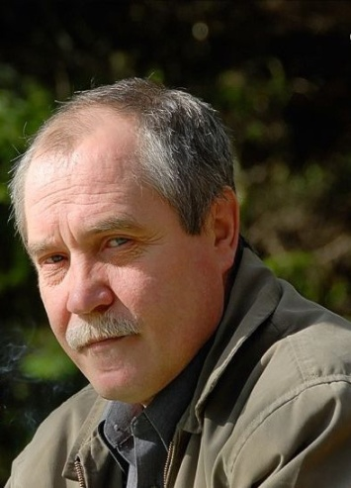

Василий Михайлович Мишенев, поэт и прозаик, член Союза писателей России, лауреат Международной премии «Филантроп», лауреат Московского международного поэтического конкурса «Золотое перо», Почетный гражданин Никольского района, основатель Никольского литературного объединения «Откровение».
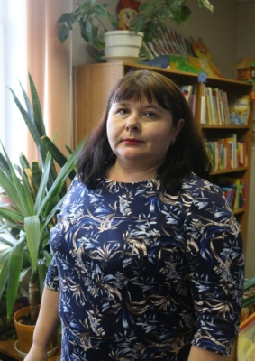

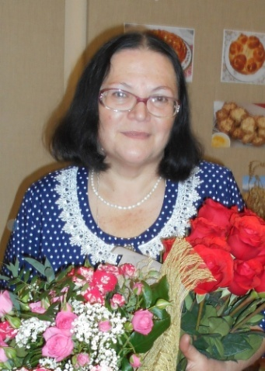

Леонид Петрович Лешуков, автор поэтических сборников «Рассветный час», «Перекаты», «Когда меняют время», «Танго на причальном понтоне», руководитель Никольского литературного объединения «Откровение» с 2009 по 2019 г.г..

Анна Васильевна Ельцина, заведующий детским отделом Никольской ЦРБ им. Г. Н. Потанина, руководитель Никольского литературного объединения «Откровение» с 2019 года.

Нина Николаевна Шалимова, методист Центра традиционной народной культуры
филиал МБУК "Информационно-методический центр культуры и туризма Никольского муниципального района Вологодской области"

